# Spring概述

# IOC容器

## 接口详解

### 顶层接口

#### BeanFactory

1、功能

1. BeanFactory是Spring bean容器的根接口
2. 提供获取bean、是否包含bean、是否单例与原型、获取bean类型、bean 别名的API

2、直系子接口

1. HierarchicalBeanFactory
2. AutowireCapableBeanFactory
3. ListableBeanFactory

3、直系抽象子类：无

4、直系实现子类

1. SimpleJndiBeanFactory

5、UML类图

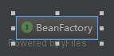

6、接口展示

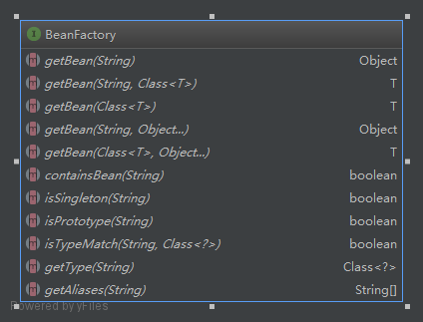

#### SingletonBeanRegistry

1、功能

2、直系子接口

1. ConfigurableBeanFactory

3、直系抽象子类：无

4、直系实现子类

1. DefaultSingletonBeanRegistry

5、UML类图

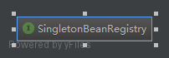

6、接口展示

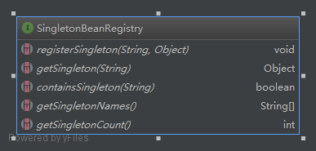

#### ResourceLoader

1、功能

2、直系子接口

1. ResourcePatternResolver

3、直系抽象子类：无

4、直系实现子类

1. DefaultResourceLoader

5、UML类图

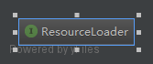

6、接口展示

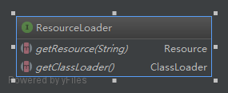

1、功能

2、直系子接口

3、直系抽象子类

4、直系实现子类

5、UML类图

6、接口展示

### 中层接口

#### HierarchicalBeanFactory

1、功能

1. 提供父容器的访问功能
2. 至于父容器的设置，需要找ConfigurableBeanFactory的setParentBeanFactory(接口把设置跟获取给拆开了)

2、直系子接口

1. ConfigurableBeanFactory
2. ApplicationContext

3、直系抽象子类：无

4、直系实现子类：无

5、UML类图

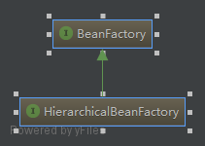

6、接口展示

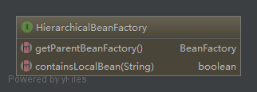

#### AutowireCapableBeanFactory

1、功能

1. 在BeanFactory基础上实现对已存在实例的管理
2. 可以使用这个接口集成其它框架,捆绑并填充并不由Spring管理生命周期并已存在的实例。像集成WebWork的Actions和Tapestry Page就很实用
3. 一般应用开发者不会使用这个接口，所以像ApplicationContext这样的外观实现类不会实现这个接口

2、直系子接口

1. ConfigurableListableBeanFactory

3、直系抽象子类

1. AbstractAutowireCapableBeanFactory

4、直系实现子类：无

5、UML类图

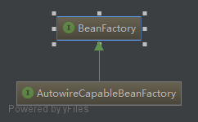

6、接口展示

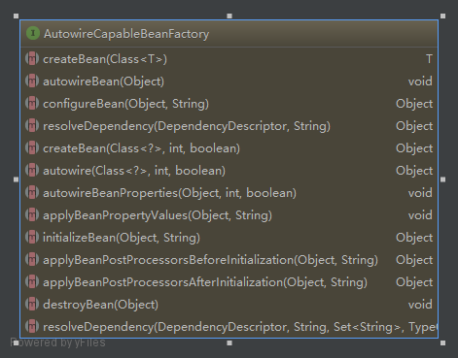

#### ListableBeanFactory

1、功能

1. 提供容器内bean实例的枚举功能。这边不会考虑父容器内的实例
2. 提供容器中bean迭代的功能，不再需要一个个bean地查找。比如可以一次获取全部的bean(太暴力了)
3. 根据类型获取bean。在看SpringMVC时，扫描包路径下的具体实现策略就是使用的这种方式(那边使用的是BeanFactoryUtils封装的api)
4. 如果同时实现了HierarchicalBeanFactory，返回值不会考虑父类BeanFactory，只考虑当前factory定义的类。当然也可以使用BeanFactoryUtils辅助类来查找祖先工厂中的类
5. 这个接口中的方法只会考虑本factory定义的bean。这些方法会忽略ConfigurableBeanFactory的registerSingleton注册的单例bean(getBeanNamesOfType和getBeansOfType是例外，一样会考虑手动注册的单例).当然BeanFactory的getBean一样可以透明访问这些特殊bean.当然在典型情况下，所有的bean都是由external bean定义，所以应用不需要顾虑这些差别

2、直系子接口

1. ApplicationContext
2. ConfigurableListableBeanFactory

3、直系抽象子类：无

4、直系实现子类

1. StaticListableBeanFactory

5、UML类图

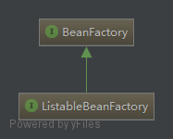

6、接口展示

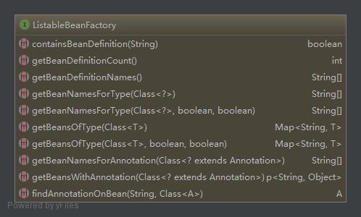

#### ConfigurableBeanFactory

1、功能

1. 这边定义了太多太多的api，比如类加载器，类型转化，属性编辑器，BeanPostProcessor，作用域，bean定义，处理bean依赖关系，合并其他ConfigurableBeanFactory，bean如何销毁

2、直系子接口

1. ConfigurableListableBeanFactory

3、直系抽象子类

1. AbstractBeanFactory

4、直系实现子类：无

5、UML类图

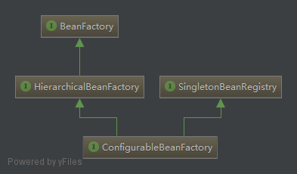

6、接口展示

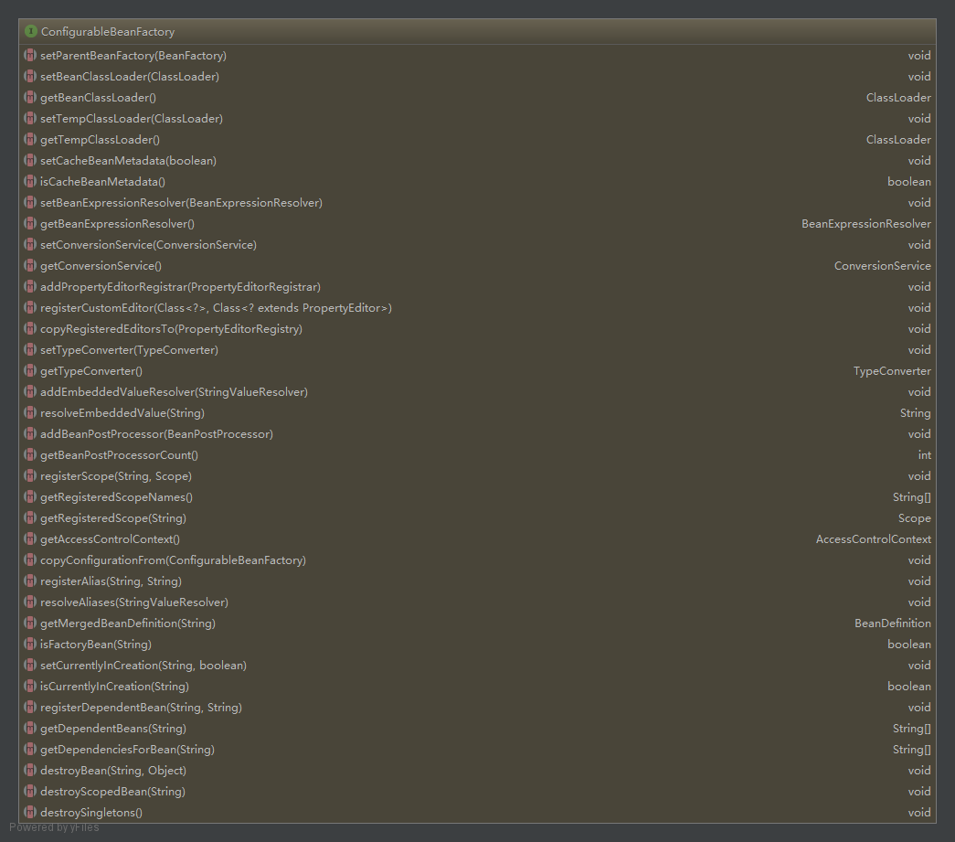

#### ApplicationContext

1、功能

2、直系子接口

1. ConfigurableApplicationContext

3、直系抽象子类：无

4、直系实现子类：无

5、UML类图

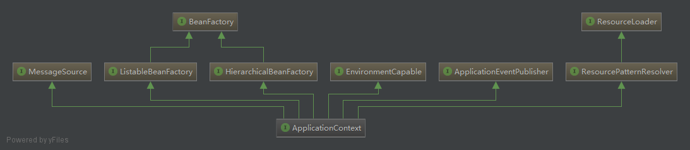

6、接口展示

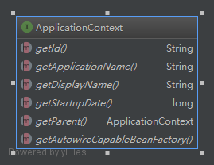

#### ConfigurableListableBeanFactory

1、功能

2、直系子接口：无

3、直系抽象子类：无

4、直系实现子类

1. DefaultListableBeanFactory

5、UML类图

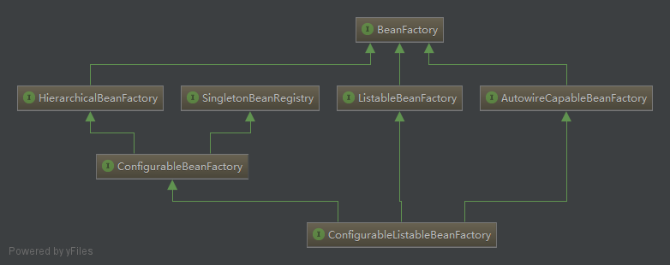

6、接口展示

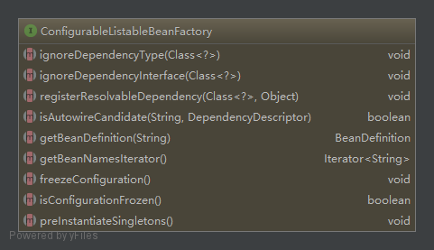

#### ConfigurableApplicationContext

1、功能

2、直系子接口：无

3、直系抽象子类

1. AbstractApplicationContext

4、直系实现子类：无

5、UML类图

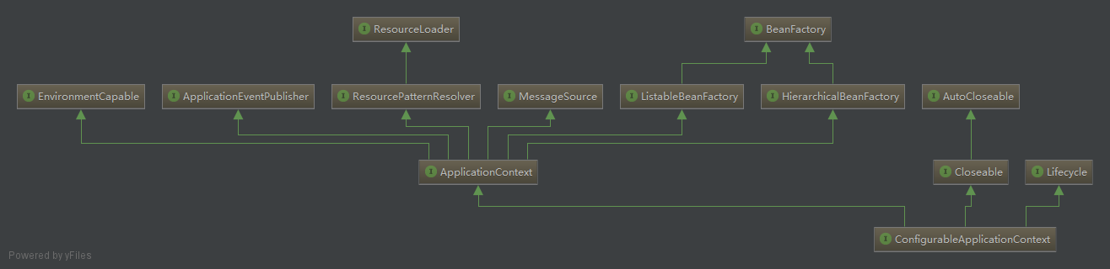

6、接口展示

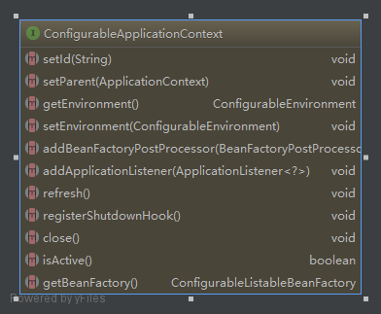

#### ResourcePatternResolver

1、功能

2、直系子接口

1. ApplicationContext

3、直系抽象子类：无

4、直系实现子类

1. PathMatchingResourcePatternResolver

5、UML类图

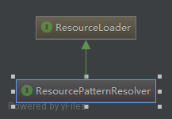

6、接口展示

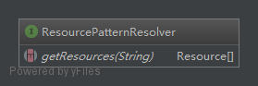

1、功能

2、直系子接口

3、直系抽象子类

4、直系实现子类

5、UML类图

6、接口展示

## 抽象类

### AbstractAutowireCapableBeanFactory

1、功能

2、直系抽象子类：无

3、直系实现子类

1. DefaultListableBeanFactory

4、UML类图

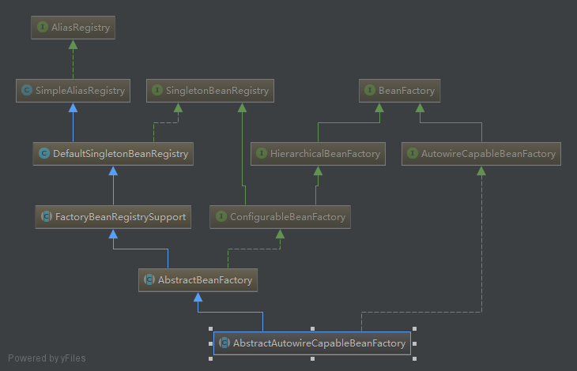

5、接口展示

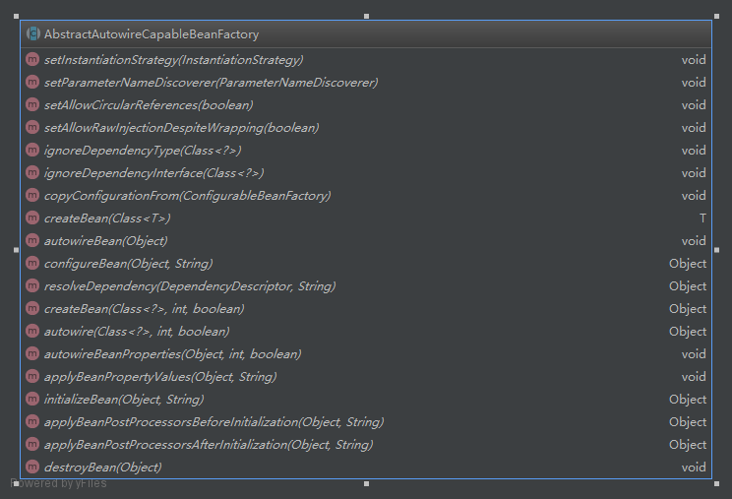

### AbstractBeanFactory

1、功能

2、直系抽象子类

1. AbstractAutowireCapableBeanFactory

3、直系实现子类：无

4、UML类图

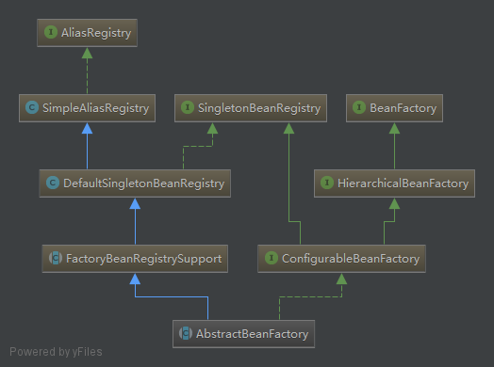

5、接口展示



### AbstractApplicationContext

1、功能

2、直系抽象子类

1. AbstractRefreshableApplicationContext

3、直系实现子类

1. GenericApplicationContext

4、UML类图

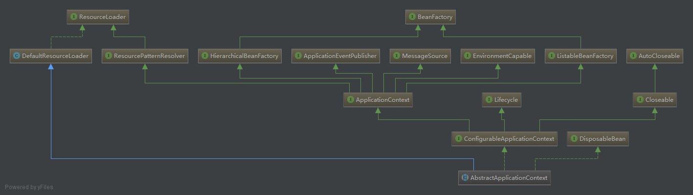

5、接口展示

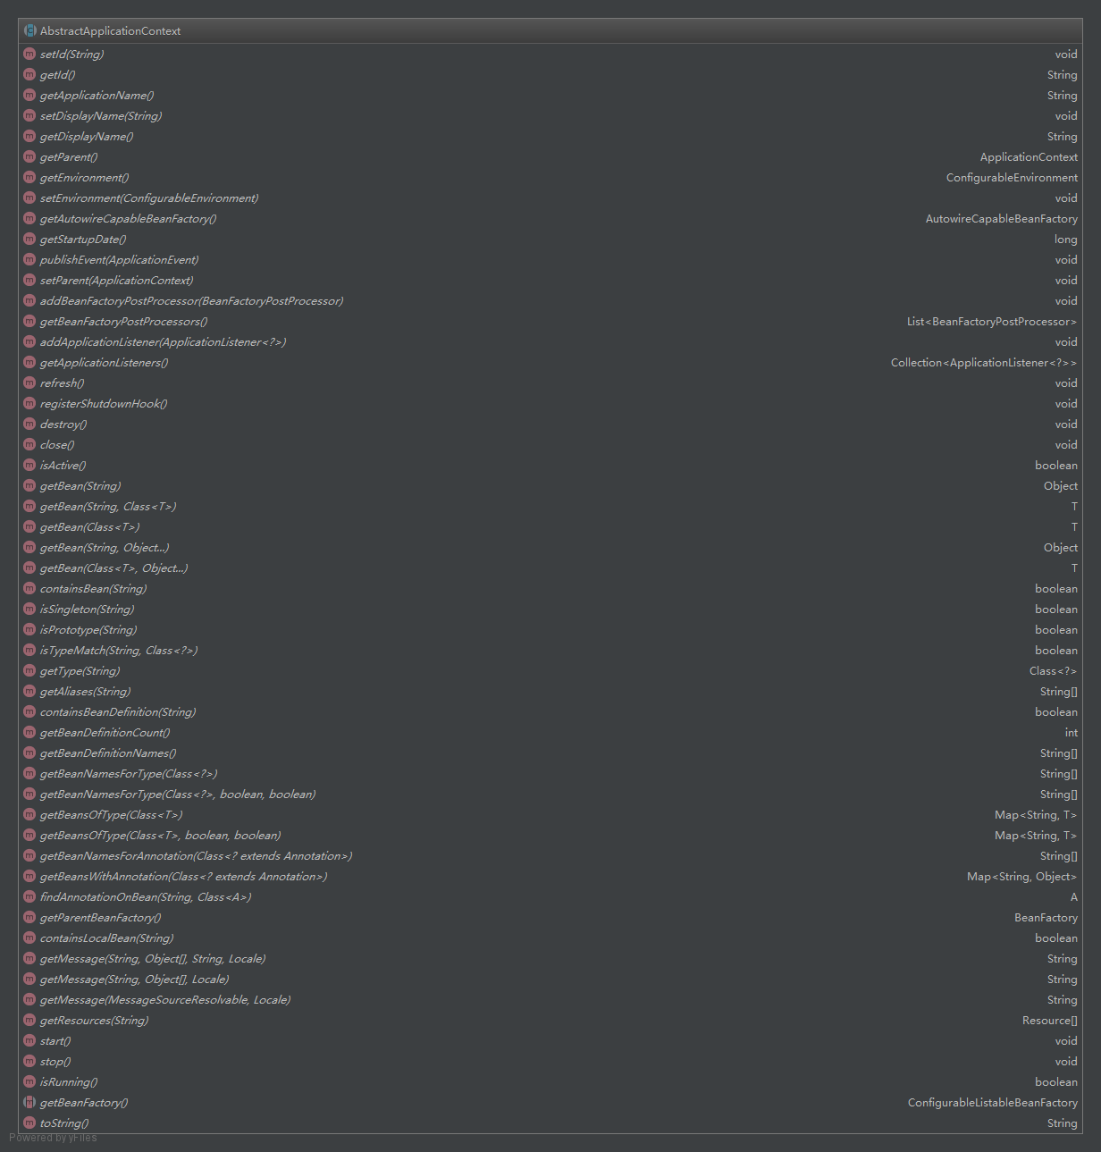

### AbstractRefreshableApplicationContext

1、功能

2、直系抽象子类

1. AbstractRefreshableConfigApplicationContext

3、直系实现子类：无

4、UML类图

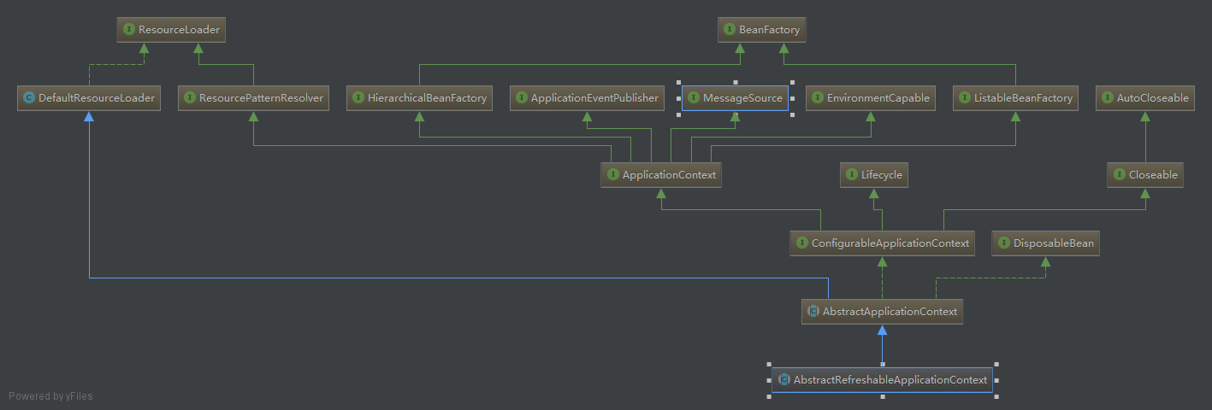

5、接口展示

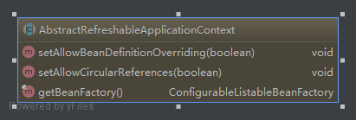

### AbstractRefreshableConfigApplicationContext

1、功能

2、直系抽象子类

1. AbstractXmlApplicationContext

3、直系实现子类：无

4、UML类图

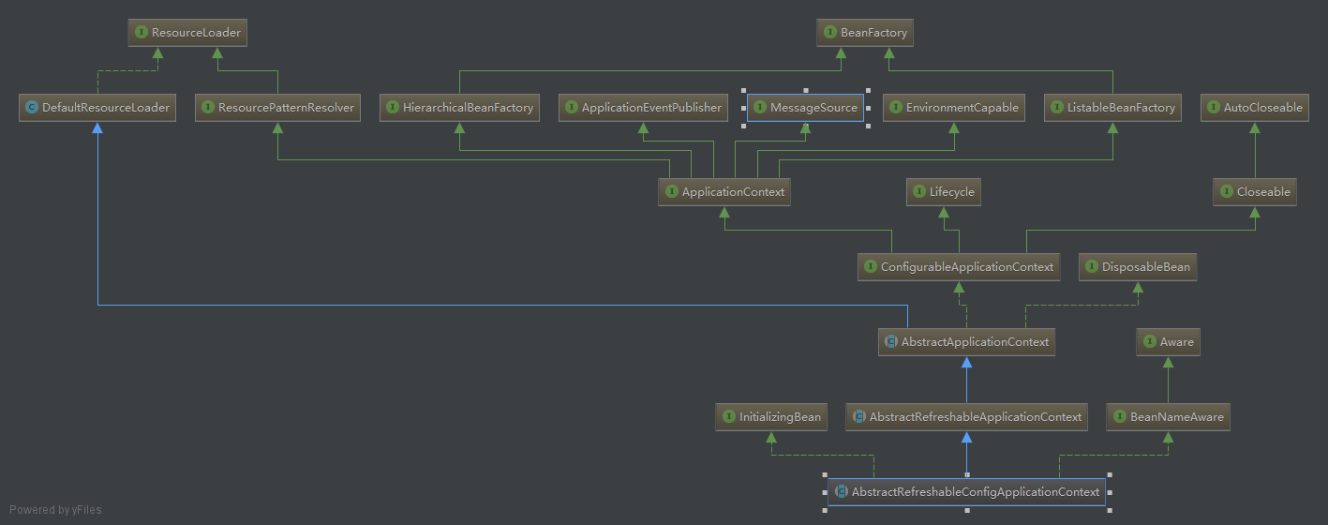

5、接口展示

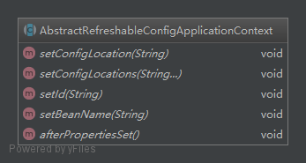

### AbstractXmlApplicationContext

1、功能

2、直系抽象子类：无

3、直系实现子类

1. FileSystemXmlApplicationContext
2. ClassPathXmlApplicationContext

4、UML类图

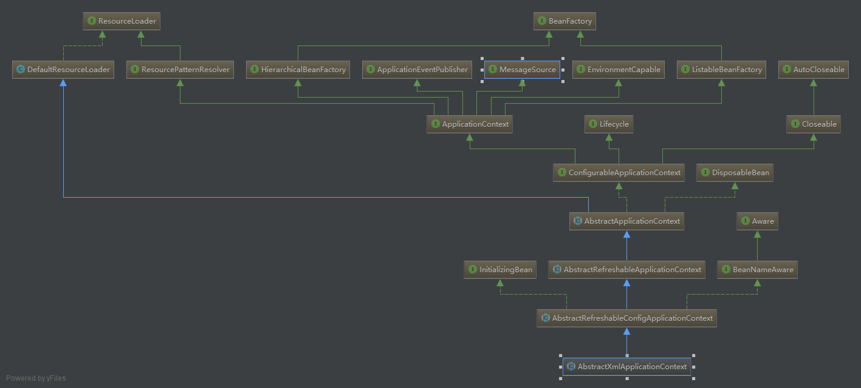

5、接口展示

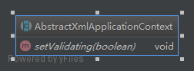

1、功能

2、直系抽象子类

3、直系实现子类

4、UML类图

5、接口展示

## 实现类详解

### SimpleJndiBeanFactory

1、功能

2、直系抽象子类：无

3、直系实现子类：无

4、UML类图

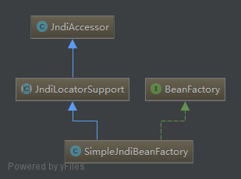

5、接口展示

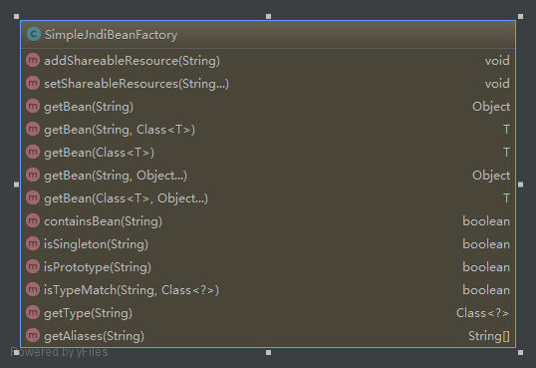

### StaticListableBeanFactory

1、功能

2、直系抽象子类：无

3、直系实现子类：无

4、UML类图

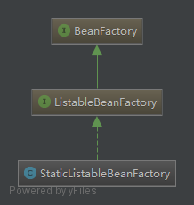

5、接口展示

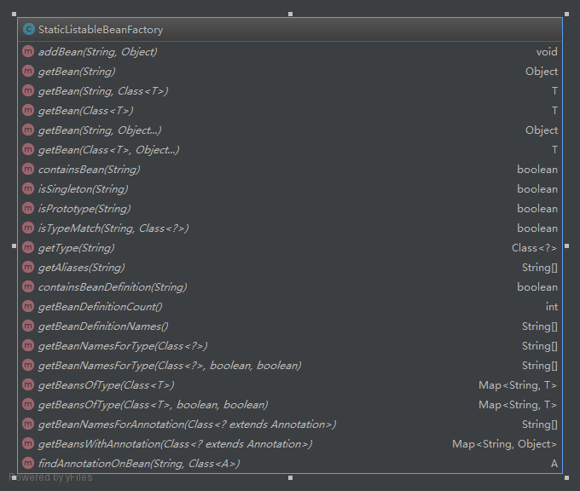

### DefaultListableBeanFactory

1、功能

2、直系抽象子类

3、直系实现子类

1. XmlBeanFactory

4、UML类图

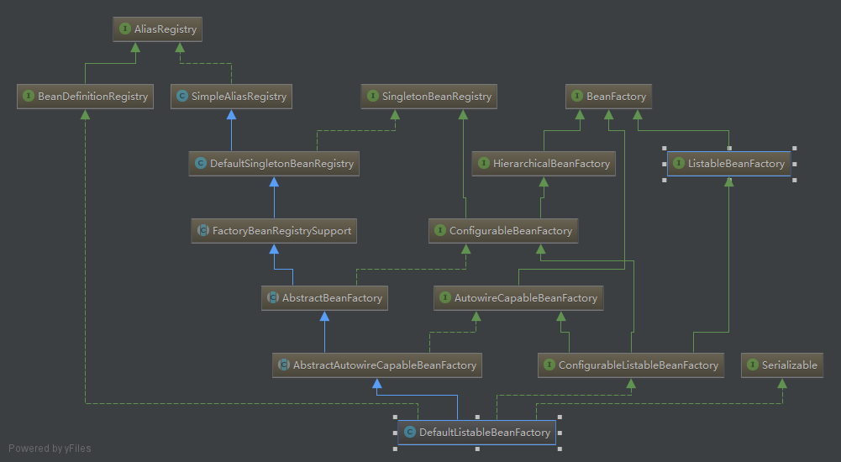

5、接口展示

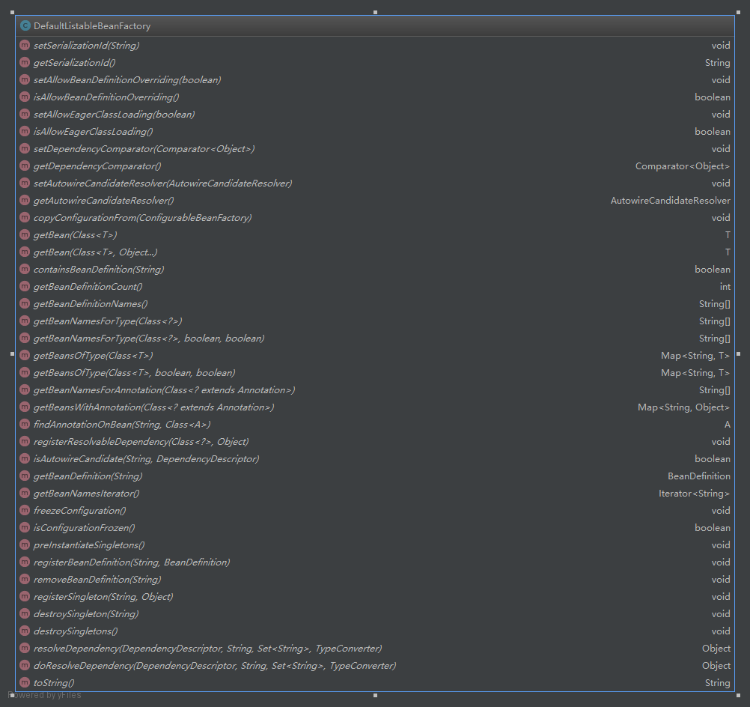

### XmlBeanFactory

1、功能

2、直系抽象子类

3、直系实现子类：无

4、UML类图

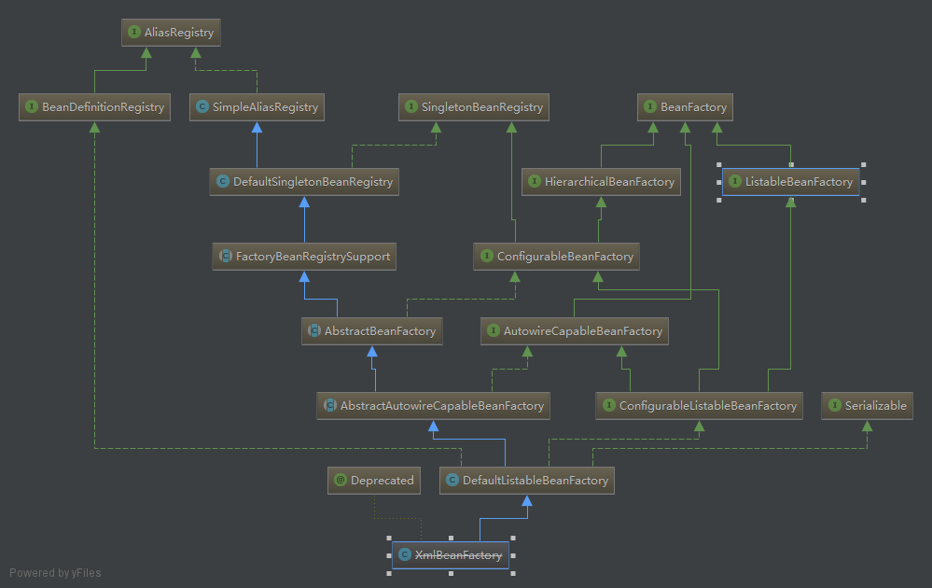

5、接口展示：除了构造函方法，没有定义任何方法

### GenericApplicationContext

1、功能

2、直系抽象子类：无

3、直系实现子类

1. GenericXmlApplicationContext
2. StaticApplicationContext
3. GenericGroovyApplicationContext
4. AnnotationConfigApplicationContext

4、UML类图

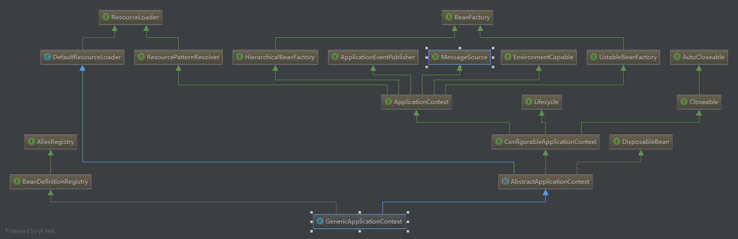

5、接口展示

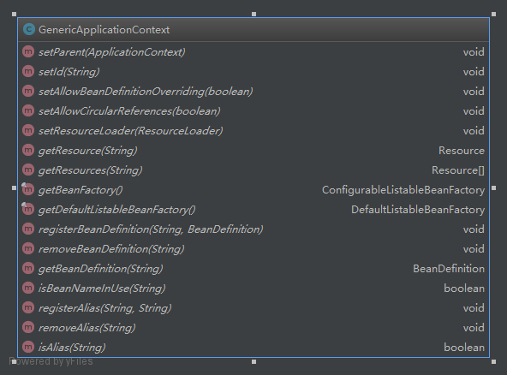

### GenericXmlApplicationContext

1、功能

2、直系抽象子类：无

3、直系实现子类：无

4、UML类图

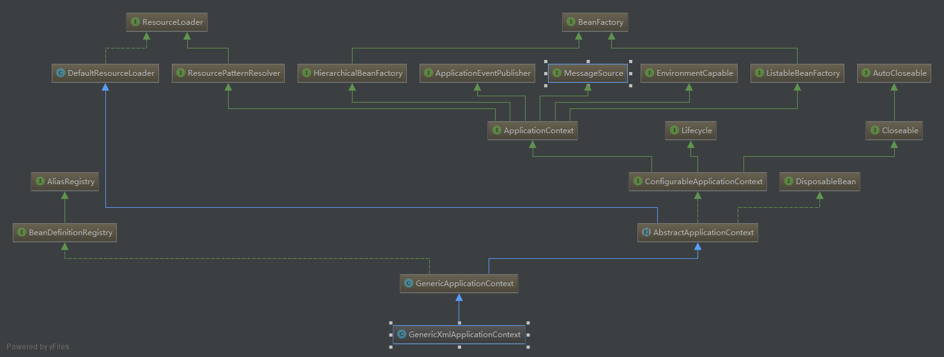

5、接口展示

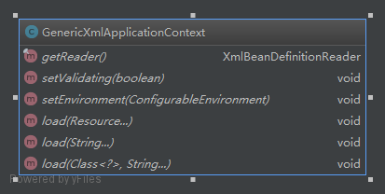

### StaticApplicationContext

1、功能

2、直系抽象子类：无

3、直系实现子类：无

4、UML类图

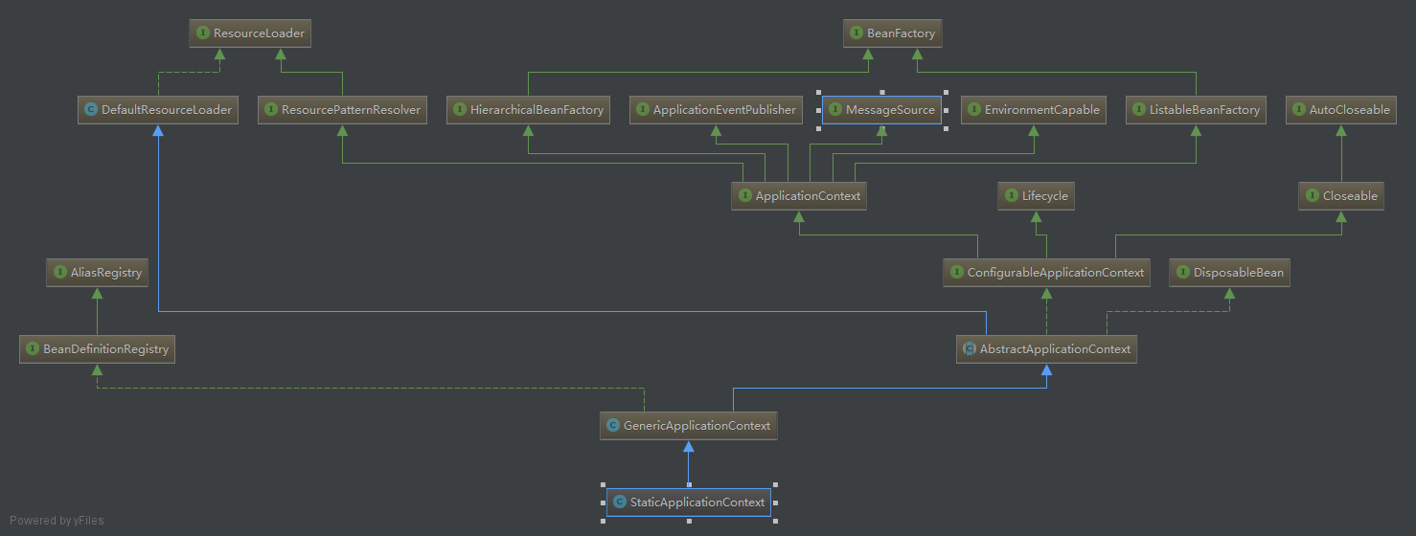

5、接口展示

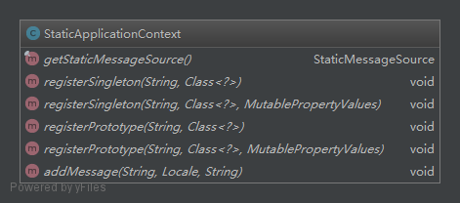

### GenericGroovyApplicationContext

1、功能

2、直系抽象子类：无

3、直系实现子类：无

4、UML类图

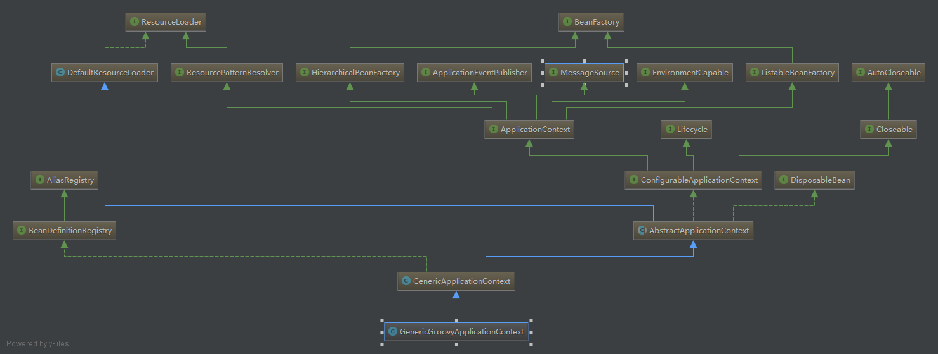

5、接口展示

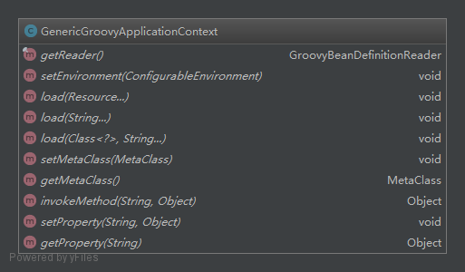

### AnnotationConfigApplicationContext

1、功能

2、直系抽象子类：无

3、直系实现子类：无

4、UML类图

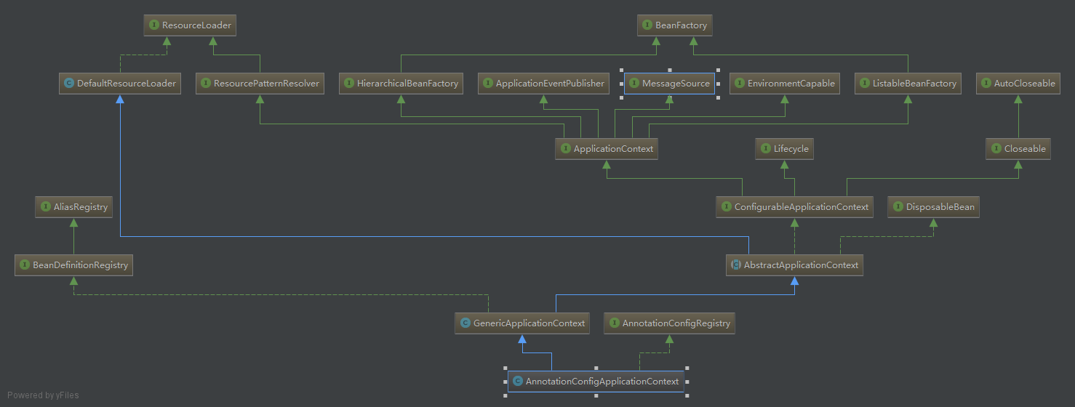

5、接口展示

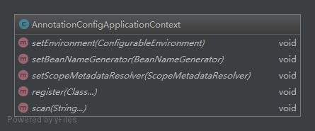

### FileSystemXmlApplicationContext

1、功能

2、直系抽象子类：无

3、直系实现子类：无

4、UML类图

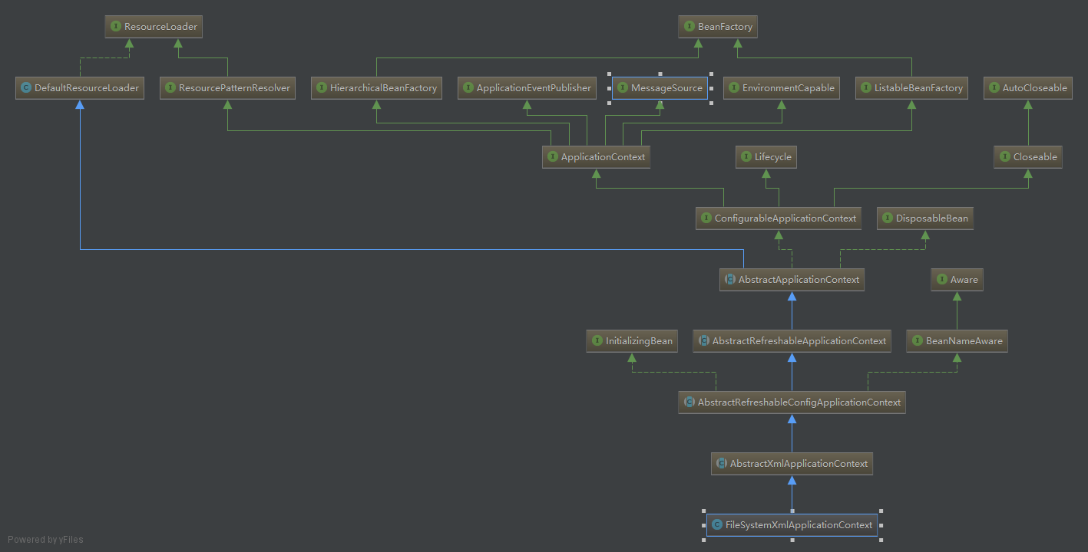

5、接口展示：除了构造函方法，没有定义任何方法

### ClassPathXmlApplicationContext

1、功能

2、直系抽象子类：无

3、直系实现子类：无

4、UML类图

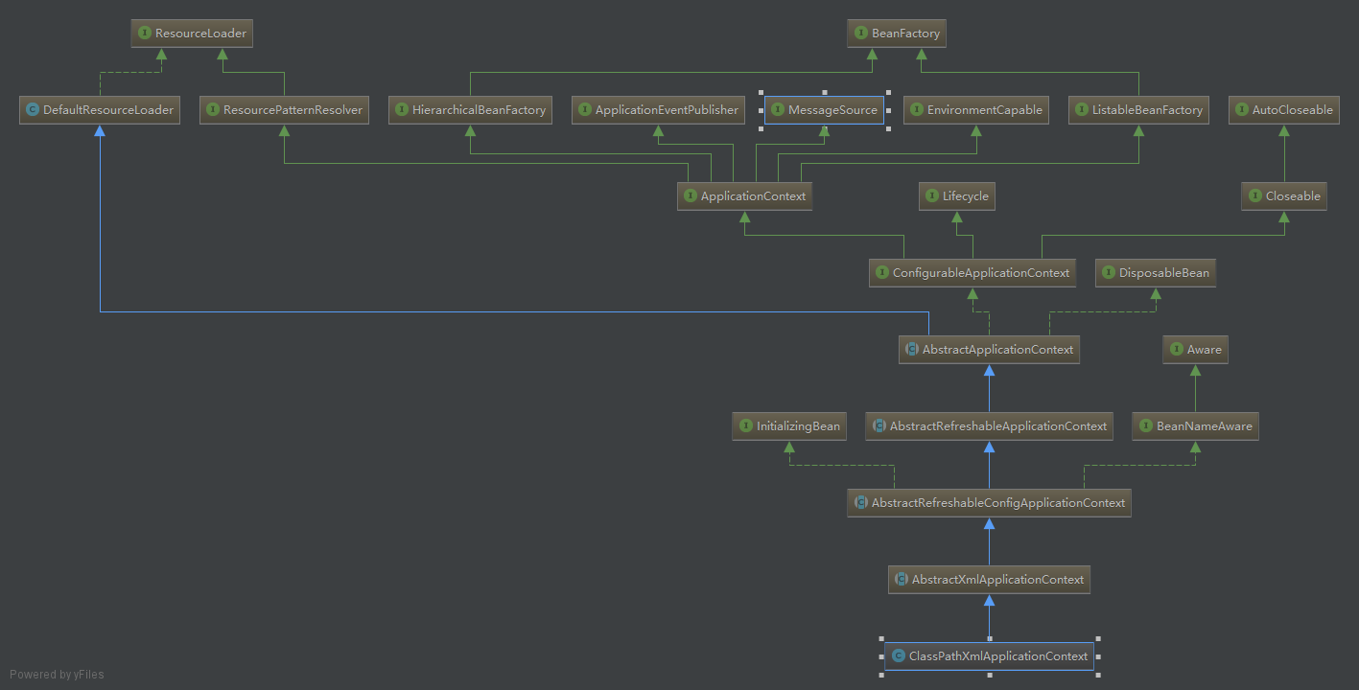

5、接口展示：除了构造函方法，没有定义任何方法

### DefaultResourceLoader

1、功能

2、直系抽象子类

1. AbstractApplicationContext

3、直系实现子类

1. ClassRelativeResourceLoader
2. FileSystemResourceLoader

4、UML类图

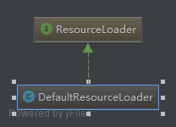

5、接口展示

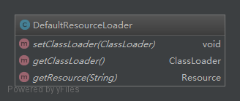

### ClassRelativeResourceLoader

1、功能

2、直系抽象子类：无

3、直系实现子类：无

4、UML类图

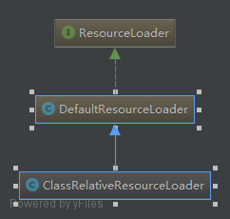

5、接口展示：除了构造函方法，没有定义任何方法

### FileSystemResourceLoader

1、功能

2、直系抽象子类：无

3、直系实现子类：无

4、UML类图

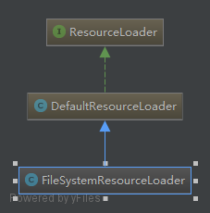

5、接口展示：除了构造函方法，没有定义任何方法

### PathMatchingResourcePatternResolver

1、功能

2、直系抽象子类：无

3、直系实现子类：无

4、UML类图

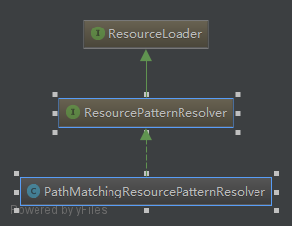

5、接口展示

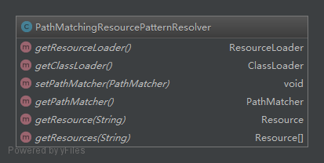

1、功能

2、直系抽象子类

3、直系实现子类

4、UML类图

5、接口展示

# Spring Boot

# IoC容器



1、标星的步骤由InstantiationAwareBeanPostProcessor和BeanPostProcessor这两个接口实现，一般称它们的实现类为"后处理器"。后处理器接口一般不由Bean本身实现，它们独立于Bean，实现类以容器附加装置的形式注册到Spring容器中，并通过接口反射为Spring容器扫描识别。当Spring容器创建任何Bean时，这些后处理器都会发生作用，所以这些后处理器的影响是全局性的。当然用户可以通过合理地编写后处理器，让其仅对感兴趣的Bean进行加工处理

# 在IoC容器中装配Bean

# Spring容器高级主题

## Spring容器技术内幕

# Spring AOP基础

# 基于@AspectJ和Schema的AOP

# Spring SpEL

# Spring对DAO的支持

# Spring的事务管理

# Spring的事务管理难点剖析

# 使用Spring JDBC访问

# 整合其他ORM框架

## 整合Mybatis

1、Maven依赖

<properties>

<spring.version>4.1.6.RELEASE</spring.version>

<mybatis.version>3.2.3</mybatis.version>

<mybatis.spring.version>1.2.1</mybatis.spring.version>

<slf4j.version>1.7.5</slf4j.version>

<log.version>1.2.16</log.version>

<junit.version>4.11</junit.version>

</properties>

<dependencies>

<dependency>

<groupId>org.springframework</groupId>

<artifactId>spring-core</artifactId>

<version>${spring.version}</version>

</dependency>

<dependency>

<groupId>org.springframework</groupId>

<artifactId>spring-webmvc</artifactId>

<version>${spring.version}</version>

</dependency>

<dependency>

<groupId>org.springframework</groupId>

<artifactId>spring-context</artifactId>

<version>${spring.version}</version>

</dependency>

<dependency>

<groupId>org.springframework</groupId>

<artifactId>spring-jdbc</artifactId>

<version>${spring.version}</version>

</dependency>

<!-- 测试 -->

<dependency>

<groupId>junit</groupId>

<artifactId>junit</artifactId>

<version>${junit.version}</version>

</dependency>

<!-- 日志 -->

<dependency>

<groupId>org.slf4j</groupId>

<artifactId>slf4j-api</artifactId>

<version>${slf4j.version}</version>

</dependency>

<dependency>

<groupId>org.slf4j</groupId>

<artifactId>slf4j-log4j12</artifactId>

<version>${slf4j.version}</version>

</dependency>

<dependency>

<groupId>log4j</groupId>

<artifactId>log4j</artifactId>

<version>${log.version}</version>

</dependency>

<!-- mybatis -->

<dependency>

<groupId>org.mybatis</groupId>

<artifactId>mybatis</artifactId>

<version>${mybatis.version}</version>

</dependency>

<dependency>

<groupId>org.mybatis</groupId>

<artifactId>mybatis-spring</artifactId>

<version>${mybatis.spring.version}</version>

</dependency>

<!-- mysql驱动包 -->

<dependency>

<groupId>mysql</groupId>

<artifactId>mysql-connector-java</artifactId>

<version>5.1.29</version>

</dependency>

<dependency>

<groupId>commons-dbcp</groupId>

<artifactId>commons-dbcp</artifactId>

<version>1.4</version>

</dependency>

</dependencies>

2、Spring配置文件

<?xml version="1.0" encoding="UTF-8" ?>

<beans xmlns="http://www.springframework.org/schema/beans"

xmlns:context="http://www.springframework.org/schema/context"

xmlns:xsi="http://www.w3.org/2001/XMLSchema-instance"

xsi:schemaLocation="

http://www.springframework.org/schema/context

http://www.springframework.org/schema/context/spring-context-3.0.xsd

http://www.springframework.org/schema/beans

http://www.springframework.org/schema/beans/spring-beans-4.0.xsd">

<!-- 自动扫描包 -->

<context:component-scan base-package="com.sunland.*"/>

<bean id="propertyConfigurer"

class="org.springframework.beans.factory.config.PropertyPlaceholderConfigurer">

<property name="location" value="classpath:jdbc.properties" />

</bean>

<bean id="dataSource" class="org.apache.commons.dbcp.BasicDataSource"

destroy-method="close">

<property name="driverClassName" value="${driver}" />

<property name="url" value="${url}" />

<property name="username" value="${username}" />

<property name="password" value="${password}" />

<!-- 初始化连接大小 -->

<property name="initialSize" value="${initialSize}"></property>

<!-- 连接池最大数量 -->

<property name="maxActive" value="${maxActive}"></property>

<!-- 连接池最大空闲 -->

<property name="maxIdle" value="${maxIdle}"></property>

<!-- 连接池最小空闲 -->

<property name="minIdle" value="${minIdle}"></property>

<!-- 获取连接最大等待时间 -->

<property name="maxWait" value="${maxWait}"></property>

</bean>

<!-- spring和MyBatis完美整合，不需要mybatis的配置映射文件 -->

<bean id="sqlSessionFactory" class="org.mybatis.spring.SqlSessionFactoryBean">

<property name="dataSource" ref="dataSource" />

<!--<property name="configLocation" value="classpath:/mybatis.xml" />-->

</bean>

<!-- DAO接口所在包名，Spring会自动查找其下的类 -->

<bean class="org.mybatis.spring.mapper.MapperScannerConfigurer">

<property name="basePackage" value="com.sunland.dao" />

<property name="sqlSessionFactoryBeanName" value="sqlSessionFactory"></property>

</bean>

</beans>

# Spring Cache

# 任务调度和异步执行器

## 任务调度概述

1、pom依赖

<dependency>

<groupId>org.quartz-scheduler</groupId>

<artifactId>quartz</artifactId>

<version>1.8.6</version>

</dependency>

## Quartz快速进阶

### Quartz基础结构

1、Job：

1. 接口，仅包含一个方法，通过实现该接口来定义需要执行的任务

void execute(JobExecutionContext context)

1. JobExecutionContext类提供了调度上下文的各种信息，Job运行时的信息保存在该类的JobDateMap实例中

2、JobDetail：

1. Quartz在每次执行Job时，都重新创建一个Job实例，因此它不接受一个Job实例，而是接受一个Job实现类(Class对象)，以便运行时通过newInstance()的反射调用机制实例化Job
2. JobDetail描述Job的实现类以及其他相关的静态信息，例如Job名称、描述、关联监听器等信息

3、Trigger：

1. 描述触发Job执行时间触发规则
2. 主要有SimpleTrigger和CronTrigger两个子类
3. SimpleTrigger用于描述仅需触发一次或者以固定间隔周期执行的规则
4. CronTrigger用于描述更复杂的执行规则，例如，每天早晨9:00执行，每周1、3、5下午5:00执行等

4、Calendar：

1. org.quartz.Calendar和java.util.Calendar不同，它是一些日历特定时间点的集合(可以简单地将org.quartz.Calendar看做java.util.Calendar的集合---一个java.util.Calendar代表一个日历时间点，若无特殊说明，后面的Calendar即指org.quartz.Calendar)
2. 一个Trigger可以和多个Calendar关联，以便排除某些时间点
3. Quartz在org.quartz.impl.calendar包下提供了若干个Calendar的实现类，包括AnnualCalendar、MonthlyCalendar、WeeklyCalendar分别针对每年、每月、每周进行定义

5、Scheduler：

1. 代表一个独立运行的容器
2. Trigger和JobDetail可以注册到Scheduler中，二者在Schedule中拥有各自的组及名称，Trigger和JobDetail在各自的集合中组名和名称的组合必须唯一，但是Trigger和JobDetail可以同组名和名称，因为它们处于不同的集合之中)
3. Schedule定义了多个接口和方法，允许外部通过组以及名称访问和控制容器中的Trigger和JobDetail
4. Schedule可以将Trigger绑定到某一个JobDetail中，当Trigger被触发时，对应Job就能执行
5. 一个Job可以对应多个Trigger，但一个Trigger只能对应一个Job
6. 可以通过SchedulerFactory创建一个Scheduler实例
7. Scheduler拥有一个SchedulerContext，保存着Scheduler上下文信息，可以对照ServletContext来理解SchedulerContext。Job和Trigger都可以访问SchedulerContext内的信息。SchedulerContext内部通过一个Map，以键值对的方式维护这些上下文信息。可以通过Scheduler#getContext()方法获取对应的SchedulerContext实例

6、ThreadPool：

1. Scheduler使用一个线程池作为任务运行的基础设施，任务通过共享线程池中的线程来提高运行效率

7、JobDataMap

1. JobDetail含有JobDataMap
2. Trigger含有JobDataMap，通过JobExecutionContext#getTrigger().getJobDataMap()
3. 通过JobExecutionContext.getMergedJobDataMap()获取合并后的JobDataMap
4. JobDataMap用于在job的多次执行中，跟踪job的状态

8、Job有一个StatefulJob子接口，代表有状态的任务。该接口是一个没有方法的标签接口，其目的是让Quartz知道任务的类型，以便采用不同的执行方案

1. 无状态任务在执行时拥有自己的JobDataMap复制，对JobDataMap的更改不会影响到下次的执行，无状态Job可以并发执行
2. 有状态任务共享同一个JobDataMap，每次任务执行对JobDataMap所做的更改会保存下来，后面的执行可以看到这个更改。有状态的StatefulJob不能并发执行，这意味着如果前次StatefulJob没有执行完毕，下次的任务将被阻塞

### 使用SimpleTrigger

1、SimpleTrigger拥有多个重载的构造函数，用于在不同场合下构造出对应的实例

* SimpleTrigger(String name,String group)
* SimpleTrigger(String name,String group,Data startTime)
* SimpleTrigger(String name,String group,Data startTime,Data endTime,int repeatCount,long repeatInterval)
* SimpleTrigger(String name,String group,String jobName,String jobGroup,Data startTime,Data endTime,int repeatCount,long repeatInterval)

### 使用CronTrigger

1、CronTrigger能够提供比SimpleTrigger更具实际意义的调度方案，调度规则基于Cron表达式

2、Cron表达式

|  |  |  |  |
| --- | --- | --- | --- |
| 位置 | 时间域名 | 允许值 | 允许的特殊字符 |
| 1 | 秒 | 0-59 | ,-*/ |
| 2 | 分钟 | 0-59 | ,-*/ |
| 3 | 小时 | 0-23 | ,-*/ |
| 4 | 日期 | 1-31 | ,-*?/L W C |
| 5 | 月份 | 1-12 | ,-*/ |
| 6 | 星期 | 1-7 | ,-*?/L C # |
| 7 | 年(可选) | 空值 1970-2099 | ,-*/ |

1. *：可用在所有字段中，表示对应时间域的每一个时刻
2. ?：该字符只在日期和星期字段中使用，通常表示无意义的值
3. -：表达一个范围，例如在小时段中使用："10-12"
4. ,：表示一个列表值，例如在星期字段中使用："MON,WED,FRI"
5. /：x/y表达一个等步长序列，x为起始值，y为增量值。*/y等同于0/y
6. L：该字符只能在星期和日期字段使用，代表"List"的意思

* L在日期字段表示这个月份最后一天，如1月31日，如年的2月28日
* L在星期字段表示星期六，其值为7。6L代表最后一个星期5(值为6)

1. W：只能出现在日期字段里，表示离该日期最近的工作日，15W表示离该月15日最近的工作日，若15是星期六，那么匹配14日星期5，若15是星期日，则匹配16日星期一
2. LW：在日期字段里可以使用LW，它的意思是当月最后一个工作日
3. #：只能在星期字段中使用，表示当月的某个工作日，6#3表示当月第三个星期5
4. C：该字符只能在星期和日期字段中使用，代表Calendar的意思。5C在日期字段中相当于5日后的那一天，1C在星期字段中相当于星期日后的第一天

### Quartz2.0

1、在2.x版本中，Quartz废弃了很多类的构造方法，而改为采用这些类的建造者类(Builder)来初始化它们

2、目前版本中，简单地，Scheduler的生成有两种方法，二者区别不大：

Scheduler s = new StdSchedulerFactory().getScheduler();

Scheduler s = StdSchedulerFactory.getDefaultScheduler();

* Scheduler对象可以通过许多方法来加载JobDetail和Trigger对象，scheduleJob方法是其中之一，此外还有addJob等
* 需要注意的是，Scheduler中允许不存在JobDetail和Trigger，在此情况下调度器将空跑(即死循环)
* 一旦加载了JobDetail，则至少必须加载一个Trigger，反之亦然。

3、JobDetail通过JobBuilder生成

* 而JobBuilder通过其静态方法newJob创建一个JobBuilder的实例
* 对于JobBuilder对象而言，ofType是必须调用的方法，通过它来加载实现了Job接口的类
* withIndentify方法将会生成一个JobKey的私有成员，它是JobDetail对象的唯一标志

JobDetail jobDetail=JobBuilder.newJob(SimpleJob.class)

.withIdentity("job_id","job_group_id")

.build();

4、Trigger通过TriggerBuilder生成

* TriggerBuilder通过其静态方法newTrigger创建一个TriggerBuilder的实例。与JobDetail相同
* TriggerBuilder也通过withIndetify方法为Trigger对象创建唯一标志
* 此外，TriggerBuilder中还有startNow，startAt，endAt等方法，来设置任务触发及结束的时间
* 在1.x版本的Quartz中，触发器还分为SimpleTrigger、CronTrigger等，但是在2.x版本中，这些具体的Trigger类都被废弃了，取而代之的是TriggerBuilder中的withSchedule方法。该方法需要传入一个SechduleBuilder对象，通过该对象来实现触发器的逻辑
* ScheduleBuilder有三种，分为是

1. SimpleScheduleBuilder：SimpleScheduleBuilder是简单调用触发器，它只能指定触发的间隔时间和执行次数
2. CronScheduleBuilder：类似于Linux Cron的触发器，它通过一个称为CronExpression的规则来指定触发规则，通常是每次触发的具体时间
3. CalendarIntervalScheduleBuilder：CalendarIntervalScheduleBuilder是对CronScheduleBuilder的补充，它能指定每隔一段时间触发一次

* withSchedule最多可能被同一个TriggerBuilder对象调用一次

Trigger trigger = TriggerBuilder

.newTrigger()

withIdentity("trigger1", "group1")

.startNow()

.withSchedule(SimpleScheduleBuilder.

repeatSecondlyForTotalCount(10, 2))

.withSchedule(CronScheduleBuilder.

cronSchedule("0 30 9 * * ?"))

.withSchedule(CalendarIntervalScheduleBuilder.

calendarIntervalSchedule().withIntervalInHours(2))

.build();

## 在Spring中使用Quartz

1、Spring提供了两方面的支持

1. 为Quartz的重要组件提供了更具Bean风格的扩展类
2. 提供创建Scheduler的BeanFactory类，方便在Spring环境下创建对应的组件对象，并结合Spring容器生命周期执行启动和停止的动作

### 创建JobDetail

1、可以直接使用Quartz的JobDetail在Spring中配置一个JobDetail Bean，但是JobDetail使用带参数的构造函数，较为不便

2、Spring通过扩展JobDetail提供了一个更具Bean风格的JobDetailFactoryBean

3、此外Spring提供了一个MethodInvokingJobDetailFactoryBean，通过这个FactoryBean可以将Spring容器中的Bean的方法包装成一个Quartz任务

#### JobDetailFactoryBean

1、JobDetailFactoryBean扩展于Quartz的JobDetail，支持以下属性

* jobClass：类型为Class，实现Job接口的任务类
* beanName：默认为Bean的id名，通过该属性显式指定Bean名称，它对应任务的名称
* jobDataAsMap：类型为Map，为任务所对应的JobDataMap提供值。之所以需要提供这个属性，是因为用户无法在Spring配置文件中为JobDataMap类型的属性提供信息，所以Spring通过jobDataAsMap设置JobDataMap的值
* applicationContextJobDataKey：用户将Spring ApplicationContext的引用保存到JobDataMap中，以便在Job的代码中访问ApplicationContext。为了达到这个目的，用户需要指定一个键，用于在jobDataAsMap中保存ApplicationContext。如果不设置，就不会将ApplicationContext放入jobDatamap中
* jobListenerNames：类型为Stirng[]，指定注册在Scheduler中的JobListeners名称，以便让这些监听器对本任务的时间进行监听

2、示例如下

<bean id="jobDetail"

class="org.springframework.scheduling.quartz.JobDetailFactoryBean">

<property name="jobClass"

value="com.sunlands.job.DownloadJob" />

</bean>

#### MethodInvokingJobDetailFactoryBean

1、通常情况下，业务都定义在一个业务类的方法中，为满足Quartz Job接口的规定，还需要定义个引用业务类方法的实现类。为了避免创建这个只包含遗憾调用代码的Job实现类，Spring提供了MethodInvokingJobDetailFactoryBean，借由该FactoryBean，可以将一个Bean的某个方法封装成满足Quartz要求的Job

2、示例如下

<bean id="jobDetail"

class="org.springframework.scheduling.quartz.MethodInvokingJobDetailFactoryBean"

p:targetObject-ref="myService"

p:targetMethod="doJob"

p:concurrent="false"/>

<bean id="myService" class="com.smart.service.MyService"/>

* concurrent：该属性指定任务有无状态，无状态(true)的任务可以并发执行，有状态(false)的任务，不能并发执行

### 创建Trigger

1、Quartz中另一个重要的组件就是Trigger，Spring按照相似的思路分别为SimpleTrigger和CronTrigger提供了更具Bean风格的SimpleTriggerFactoryBean和CronTriggerFactoryBean扩展类，通过这两个扩展类可以更容易地在Spring中以Bean的方式配置Trigger

#### SimpleTriggerFactoryBean

1、在默认情况下，通过SimpleTriggerFactoryBean配置的Trigger名称即为Bean的名称，属于默认组。SimpleTriggerFactoryBean在SimpleTrigger的基础上新增了以下属性

1. jobDetail：对应的JobDetail
2. beanName：默认为Bean的id名，通过该属性显式指定Bean名称，它对应Trigger的名称
3. jobDataAsMap：以Map类型为Trigger关联的JobDataMap提供值
4. startDelay：延迟多少时间开始触发，单位为毫秒，默认值为0
5. triggerListenerNames：类型为String[]，指定注册在Scheduler中的TriggerListener名称，以便让这些监听器对本触发器的时间进行监听

2、示例

<bean id="simpleTrigger"

class="org.springframework.scheduling.quartz.SimpleTriggerFactoryBean"

p:jobDetail-ref="jobDetail"

p:startDelay="1000"

p:repeatInterval="2000"

p:repeatCount="100"

<property name="jobDataAsMap">

<map>

<entry key="count" value="10"/>

</map>

</property>

</bean>

#### ConTriggerFactoryBean

1、CronTriggerFactoryBean扩展于CronTrigger，触发器的名称即为Bean的名称，保存在默认组中。在CronTrigger的基础上，新增属性和SimpleTriggerFactoryBean大致相同，配置方式也相似

2、示例

<bean id="checkImagesTrigger"

class="org.springframework.scheduling.quartz.CronTriggerFactoryBean"

p:jobDetail-ref="jobDetail"

p:cronExpression="0/5 * * * * ?"/>

### 创建Scheduler

1、Quartz的SchedulerFactory是标准的工厂，不太适合在Spring环境下使用。此外为了保证Scheduler能够感知Spring容器的生命周期，在Spring容器启动后，Scheduler自动开始工作，在Spring容器关闭前，自动关闭Scheduler。为此，Spring提供了SchedulerFactoryBean，这个FactoryBean大致拥有以下功能

1. 以更具Bean风格的方式为Scheduler提供配置信息
2. 让Scheduler和Spring容器的生命周期建立关联
3. 通过属性配置的方式代替Quartz自身的配置文件

2、示例

<bean id="scheduler"

class="org.springframework.scheduling.quartz.SchedulerFactoryBean">

<property name="triggers">

<list>

<ref bean="simpleTrigger">

</list>

</property>

<property name="schedulerContextAsMap">

<map>

<entry key="timeout" value="30"/>

</map>

</property>

<property name="configLocation" value="classpath:com/quartz.properties"/>

</bean>

3、除了上述示例中的属性外，还支持以下常规属性

1. calendars：类型为Map，通过该属性向Scheduler注册Calendar
2. jobDetails：类型为JobDetail[]，通过该属性向Scheduler注册JobDetail
3. autoStartup：SchedulerFactoryBean在初始化后是否马上启动Scheduler，默认为true，如果设为false，则需要手动启动Scheduler
4. startupDelay：在SchedulerFactoryBean初始化完毕后，延迟多少秒启动Scheduler，默认值为0，可以通过该值让Scheduler延迟一小段时间启动，以便让Spring能够更快初始化容器中剩余Bean

### 对Job示例利用Spring注解注入Service

1、由于Job对象在每次执行Job时都会通过JobDetail通过工厂产生一个新的实例，因此普通的@Autowired注解无法正常工作

2、需要按如下步骤

1. 定义Job工厂类

@Component("downloadJobFactory")//配置工厂bean，作为scheduler的工厂

public class DownloadJobFactory extends AdaptableJobFactory {

@Autowired//获取工厂类的实例

private AutowireCapableBeanFactory capableBeanFactory;

@Override

protected Object createJobInstance(TriggerFiredBundle bundle) throws Exception {

//调用父类的方法

Object jobInstance = super.createJobInstance(bundle);

//进行注入

capableBeanFactory.autowireBean(jobInstance);

return jobInstance;

}

}

1. 配置schedule bean时配置factoryBean属性

<bean id="scheduler"   
class="org.springframework.scheduling.quartz.SchedulerFactoryBean">

<property name="triggers">

<list>

<ref bean="downloadJobTrigger"/>

</list>

</property>

<property name="jobDetails">

<list>

<ref bean="downloadJobDetail" />

</list>

</property>

<property name="jobFactory" ref="downloadJobFactory"/>

</bean>

# Spring MVC

# 实战案例开发

# Spring OXM

# 实战型单元测试

# 注解

## @Component：用于标注POJO

1、@Repository：用于对DAO实现类进行标注

2、@Service：用于对Service实现类进行标注

3、@Controller：用于对Controller实现类进行标注

4、可以指定bean名称

@Controller("testBean")

## @Autowired：进行自动注入

1、默认按byType匹配的方式在容器中查找匹配的Bean，有且仅有一个才会正确注入

2、@ Autowired(required=false)：即使找不到匹配的Bean也不抛出异常

3、使用@Qualifier指定注入Bean的名称

## @RequestMapping：通过请求URL进行映射

1、@PathVariable：将URL中的占位符参数绑定到控制器处理方法的入参中

2、@RequestParam：绑定请求参数值，可以有以下三个参数

* value：参数名
* required：是否必须，默认true，表示请求中必须包含对应的参数名，如果不存在，则抛出异常
* defaultValue：默认参数名，自动将required设为false，不推荐使用

3、@CookieValue：绑定请求中的Cookie值，同@RequestParam有三个属性

4、@RequestHeader：绑定请求报文头的属性值，同@RequestParam有三个属性

## @RequestBody/@ReponseBody

1、使用HttpMessageConverter<T>将请求信息转换并绑定到处理方法的入参中

2、@RequestBody标注入参

3、@ReponseBody标注方法

## @ModelAttribute：

1、模型数据会赋值给该标注了@ModelAttribute注解的入参

2、在方法定义中使用@ModelAttribute注解，Spring MVC在调用目标处理方法前，会先逐个调用在方法级上标注了@ModelAttribute注解的方法，并将这些方法的返回值添加到模型中

3、处理方法入参最多只能使用一个Spring MVC注解，如果使用了@ModelAttribute注解，就不能再使用@RequestParam或@CookieValue等注解了

## @SessionAttributes

1、希望在多个请求之间共用某个模型数据，则可以在控制器类中标注一个@SessionAttributes，Spring MVC会将模型中对应的属性暂存到HttpSession中

2、@ModelAttribute以及@SessionAttributes详细处理流程见P590

3、@SessionAttributes除了可以通过属性名指定需要放到会话中的属性外，还可以通过模型属性的对象类型指定哪些模型属性需要放到会话中

4、此外，@SessionAttributes还可以通过属性名以及types一起指定，二者都允许多值，放到会话中的属性是二者的并集

* @SessionAttributes(value={"user1","user2"})：将名为user1以及user2的模型属性添加到会话中
* @SessionAttributes(types={User.class,Dept.class})：将模型中所有类型为User以及Dept的属性添加到会话中
* @SessionAttributes(value={"user1","user2"}, types={User.class,Dept.class})：将名为user1以及user2的模型属性添加到会话中，同时将模型中所有类型为User以及Dept的属性添加到会话中